Studio di Funzioni -

Dato che il modulo è positivo per studio la funzione:

Prima funzione:

C.E. dato per cui per cui sempre positiva

Positività
Sempre positivo e mai nulla

Asintoto Orizzontale

Asintoto Obliquo

Derivata:

da cui 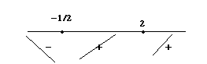
sempre crescente

Seconda funzione:

C.E. dato sempre positiva

Positività
Sempre positivo e mai nulla

Asintoto Orizzontale

Asintoto Obliquo

Derivata:

da cui 